SUJETO VERBO
1 |  |  | 2 |  |  | 3 |  | 4
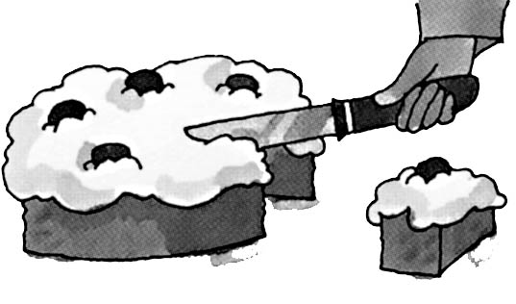 |  |  | 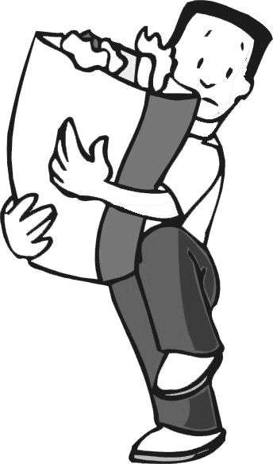 |  |  |  |  | 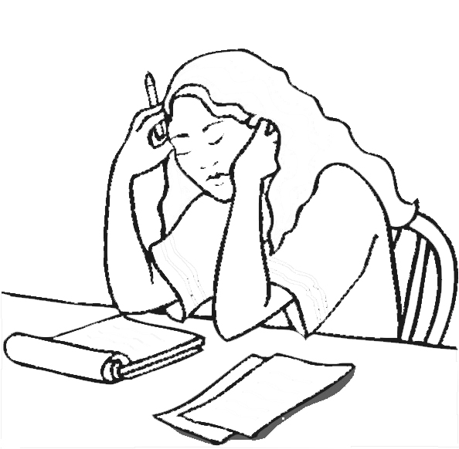
5 |  |  | 6 |  |  | 7 |  | 8
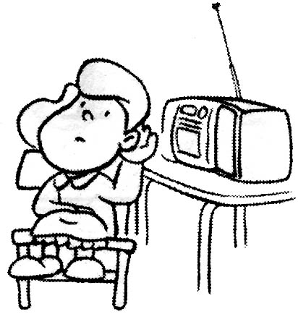 |  |  | 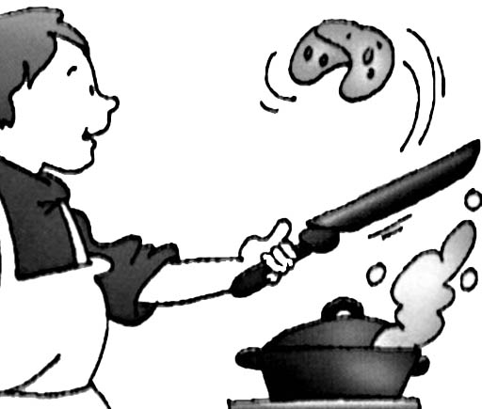 |  |  | 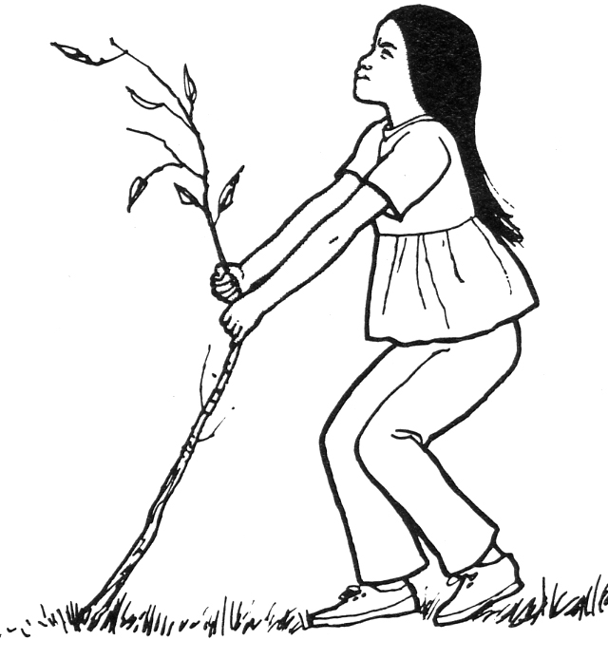 |  | 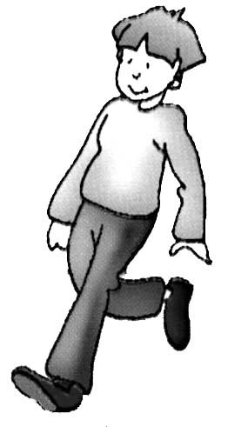
9 |  | 10 |  |  | 11 |  |  |  | 12
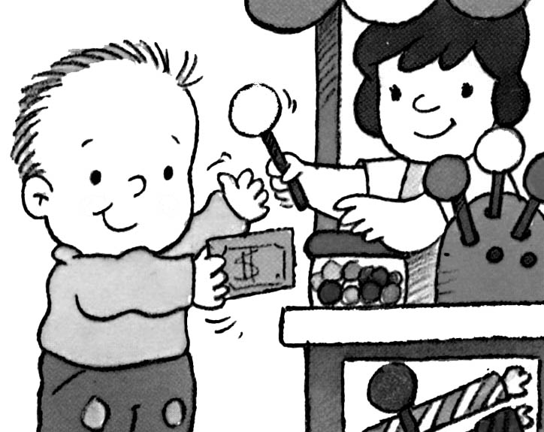 |  | 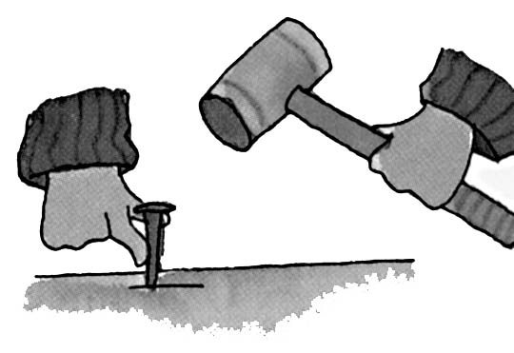 |  |  | 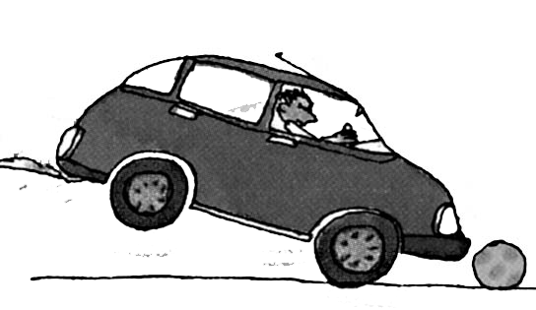 |  |  |  | 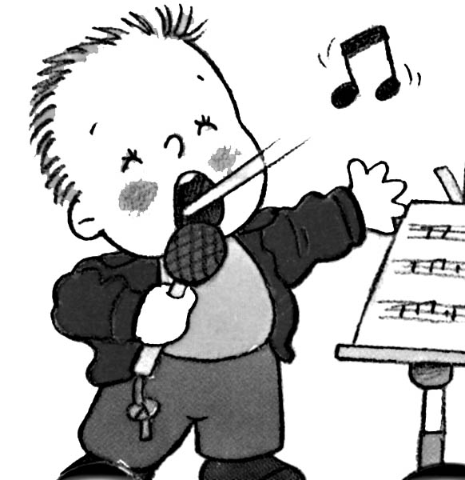
13 |  | 14 |  |  | 15 |  |  |  | 16
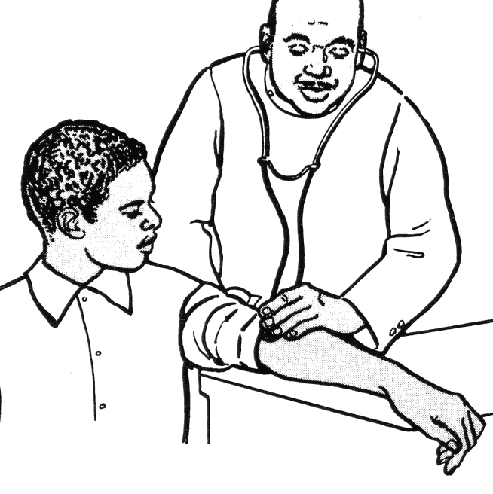 |  | 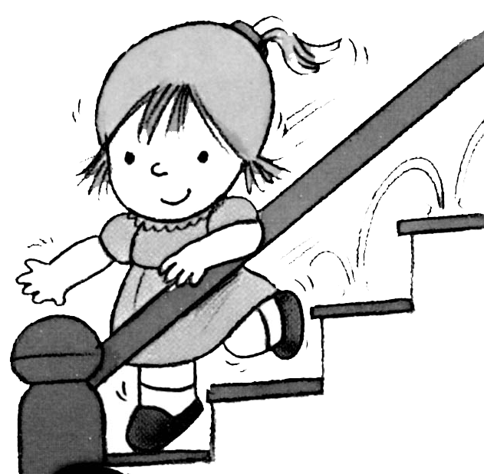  14 |  |  | 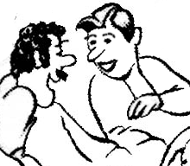 |  |  |  | 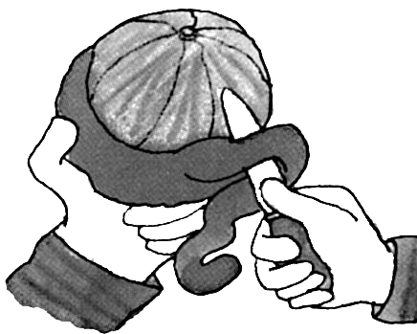
......... bajar  ......... curar  ......... comprar  ......... cortar  ......... ganar  ......... estudiar  ......... escuchar  ......... cocinar | ......... pelar  ......... hablar  ......... frenar  ......... llevar  ......... arrancar  ......... caminar  ......... clavar  ......... cantar |  |  | árbol 1 2 7 9  manzana .............................  partido ................................  libro ....................................  tortilla .................................  canción ...............................  coche ..................................  caracol ............................... |  |  | clavo ....................................  herida ..................................  amigo ..................................  plátano ...............................  cuaderno ............................  hierba .................................  pan .....................................  acera ..................................

